**Wild Series – Styleguide**

# Colors :

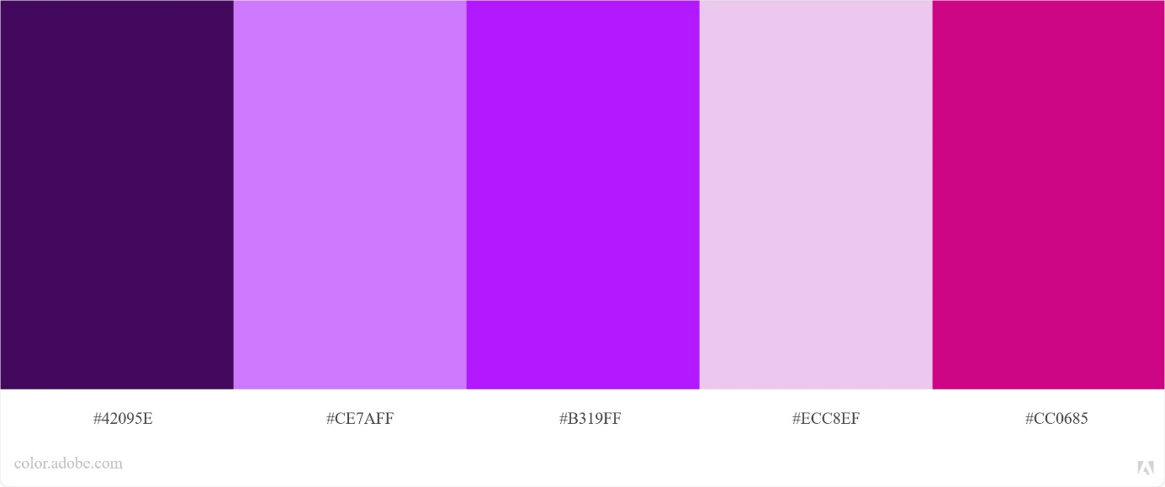

# Typographie :

## Tittles :

**Big Shoulders Stencil Display.**

## Paragraphs :

**Roboto.**

### Links :

<link rel="preconnect" href="https://fonts.gstatic.com">   
<link href="https://fonts.googleapis.com/css2?family=Big+Shoulders+Stencil+Display:wght@100;300;400;500;600;700;800;900&family=Roboto:ital,wght@0,100;0,300;0,400;0,500;0,700;0,900;1,100;1,300;1,400;1,500;1,700;1,900&display=swap" rel="stylesheet">

font-family: 'Big Shoulders Stencil Display', cursive;

font-family: 'Roboto', sans-serif;

